Reconocimiento de caracteres de placas vehiculares mediante segmentación y operaciones morfológicas

Laverde, Yuliana y Salazar, Christian

[yulianalaverde78547@correo.itm.edu.co](mailto:yulianalaverde78547@correo.itm.edu.co) , christiansalazar51870@correo.itm.edu.co

Instituto Tecnológico Metropolitano ITM

*Resumen* — El presente artículo trata sobre la implementación de una pieza de software que realiza un reconocimiento automático de placas vehiculares, mediante los métodos de segmentación y umbralizacion.

Abstract — it is discussed the implementation of a script of that automatically recognizing a group of letters depending of their sizes.

# INTRODUCCION

Se desea realizar una pieza de software la cual permita, identificar de forma automática las letras pequeñas y las letras grandes de una placa de un vehículo que entra y sale de un centro comercial. Se pretende dejar solamente la información que se considera útil, para esto se deberán utilizar procesos de segmentación, operaciones binarias y de morfología con el fin de separar la información necesaria de la innecesaria.

Los pasos en general a seguir son:

1. Lectura de la imagen
2. Binarización de la placa
3. Segmentación de la imagen para identificar las letras pequeñas y las letras grandes de la placa.

# DISEÑO E IMPLEMENTACION

Se crean las funciones **procesar_imagen.m** función en la cual se realiza todo el procesamiento de la imagen, se pasa a escala de grises, este invoca la función del umbral optimo OTSU.m y se ajusta para obtener uana binarizaciòn màs equilibrada.

Para la solucion se implentaron dos caractiristicas que determinana las regiones de interes que para este caso serìan las letras pequeñas y las letra grantes.

La primera caracteristica consiste en hallar el àrea de cada regiòn, para esto se relizò la funcion del toolbox llamada Regionprops, èsta es una función muy útil para el procesamiento morfológico de una imagen, en este caso se obtuvo las areas de las regiones de interes y luego se hizo un promedio el cual permitio distinguir las letras pequeñas de las grandes. Este procedimiento se encuentra en la funciòn **segmentar.m**

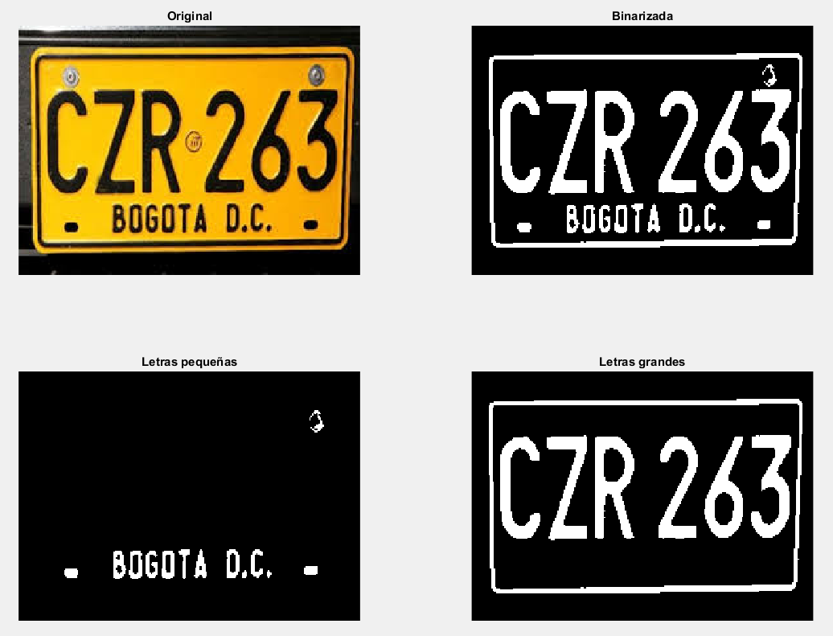

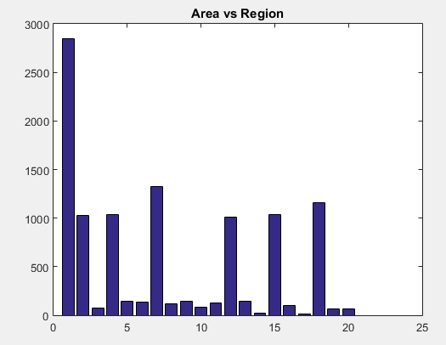

Se puede observar que a excepcion del area mas grande que corresponde al recuadro de la placa antes de la segmentacion se nota una tendecia de valores que probablemente representen el conjunto de letras pequeñas y de letras grandes

La segunda carasteristica consiste en hallar el centroide de las regiones de interes, en este caso se enfoco en la coordenada y que especificaba el parametro de altura

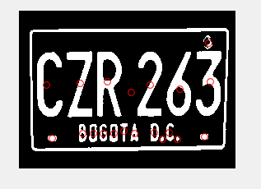

Sin importar la coordenada X se puede ver que s los centroides de las letras grandes y pequeñas se agrupan y al determinar el maximo y el minimo del grupo se define un valor medio que divide las regiones de interés.

Tal procedimiento se lleva a cabo con la funciona **segmentarCentroide.m**

Cuando se genera el proceso las imagenes se guardan en unos directorios predefinidos en donde se alojan los resultados esperados despues de la segmentacion para ambas caracteristicas.

# CONCLUSIONES

* Las imágenes que tienen un fondo de un color muy brillante o que poseen tonos opacos presentan irregularidades despues de la segmentacion , pueden ser identificadas parcialmente.
* Las imágenes que presentan ruido tuvieron que ser corregidas previamente para que se pudiera realizar la identificación optima de la placa.
* Para lograr un aprendizaje correcto y eficaz es necesario lograr una buena segmentación e identificación de imágenes, por la presencia de algunos objetos que no correnponden al patron , los resultados se ven afectados enormente, por lo que siempre es importante tratar al maximo de disminuir el ruido presentado en las imagenes.